UŠLJIVOST
Ušljivost glave kod djece u vrtićkoj i školskoj dobi je česta pojava. Javlja se i u bogatim i siromašnim sredinama, najčešće u obliku manjih epidemija unutar školskog ili vrtićkog kolektiva ili unutar obitelji. Često pranje kose ne štiti od pojave ušljivosti. Svatko može dobiti uši i u pravilu nema brzog i trenutnog rješenja.
Što je ušljivost glave?
Ušljivost glave je parazitna bolest koju uzrokuju sitni ektoparazit uš (lat. Pediculus humanus capitis), veličine 2-3 mm. Uš živi u vlasištu i hrani se krvlju do koje dolazi bezbolnim ubodima. Odrasla ženka tijekom svog života, koji traje prosječno 2 mjeseca, snese oko 200 do 300 gnjida koje odlaže uz sam korijen kose, najčešće u području zatiljka, iza ušiju i na sljepoočnicama.
Kakav je životni ciklus uši?
Uši imaju tri razvojne faze: gnjida (jajašce), larva (nimfa) i spolno zrela uš. Gnjida je sitno, jajašce, veličine oko 1 mm, čvrsto prilijepljeno uz kosu. Iz gnjide se nakon 7 dana izleže larva koja postaje spolno aktivna zrela uš nakon 10 dana. Ako se gnjida ne odstrani ručno, dugotrajnim iščešljavanjem ili prstima, larve i odrasle uši mogu prijeći na drugu osobu.
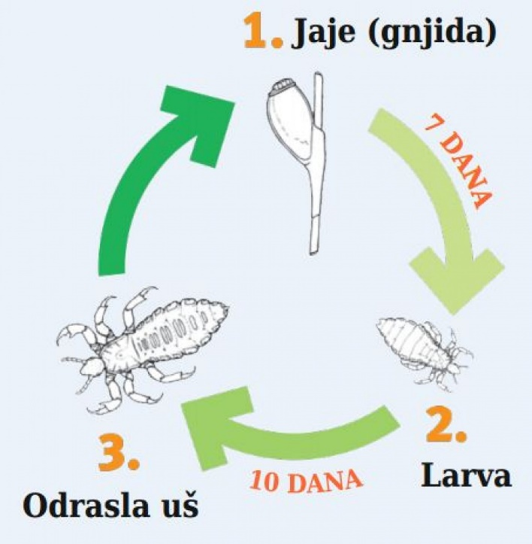
Slika 1. Životni ciklus uši
Kako posumnjati na ušljivosti?
Na ušljivost glave ukazuje uporan svrbež vlasišta, te se na koži istog mogu eventualno uočiti ranice i krastice kao posljedica češkanja. Osim svrbeža i češkanja javlja se osjećaj da nešto gmiže po koži. U kosi se nalaze gnjide, a mogu se uočiti i same uši, male bube nalik na sjemenke sezama.
Kako prepoznati gnjide i uši?
Gnjide izgledaju kao prhut na glavi, a posebno treba pregledati svjetliju kosu jer su na njoj gnjide jako teško uočljive. Za razliku od prhuti, gnjida stoji čvrsto zalijepljena za vlas i jedino se može ručno ukloniti s vlasi. Larve i i uši su male bube nalik na sjemenke sezama svijetlo smeđe boje.
Kako se uši prenose?
Brzo se razmnožavaju i prenose izravnim dodirom glave s glavom, te neizravno korištenjem zajedničkih češljeva, ukosnica, kopči, gumica za kosu, kapa, marama, šalova, posteljine i sl. Također, moguće je dobiti uši ako samo naslonite glavu na jastuk, kauč ili stolicu na kojoj je bio netko tko već ima uši. Izvan vlasišta uš može preživjeti do 48 sati. Uš ne skače s osobe na osobu, ne leti, ne prenosi se s kućnog ljubimca ni preko bazenske vode, već se drži i gmiže uz vlasi kose. Izvor zaraze je jedino zaražen čovjek.
Što napraviti kad primijetite ušljivost kod djeteta?
U slučaju da u kosi djeteta nađete gnjide ili uši, važno je provesti postupak pranja kose medicinskim šamponom protiv ušiju, pregledati vlasište svih članova obitelji i obavijestiti osoblje škole ili vrtića. Taj postupak je jedini ispravan s obzirom da je Vaše dijete od nekoga dobilo uši i samo se zajedničkim i upornim trudom svih roditelja i djece uši mogu suzbiti.
Kako odstraniti uši i gnjide?
Postoje raznovrsna sredstva za uništavanje ili mehaničko uklanjanje uši i gnjida koje se mogu kupiti u ljekarnama kao što su različiti šamponi, gusti češljevi za mehaničko iščešljavanje vlasišta i električni češljevi. Šamponi su pretežno djelotvorni za žive uši i potrebno se pridržavati uputa proizvođača u postupku tretiranja. Nijedan šampon ne ubija gnjide. Najprirodniji i najučinkovitiji način uklanjanja gnjida jest dugotrajno iščešljavanje gustim češljem kad dijete nagne glavu prema naprijed, pa iščešljavate kosu od korijena do vrha vlasi, te izvlačenje prstima jedne po jedne gnjide u dobro osvijetljenoj prostoriji i pod povećalom, ako je potrebno. Električni češljevi su učinkoviti za uklanjanje uši, ali ne i za gnjide. Nakon provedenog tretmana, vlasište treba pregledavati sljedeća 2 do 3 tjedna kako bi bili sigurni da su uklonjene sve uši i gnjide. Nije potrebno šišanje kose, no ono olakšava rješavanje ušljivosti, jer je s kraće kose puno lakše ukloniti uši i gnjide. Djecu treba upozoravati da ne razmjenjuju s drugima kape, šalove, četke i drugi pribor za njegu kose. Ako dijete ima dužu kosu, potrebno ju je zavezati prije odlaska u kolektiv. Neophodno je i oprati svu posteljinu, ručnike, plišane igračke, kape, šalove i pribor za kosu na temperaturi iznad 60°C.
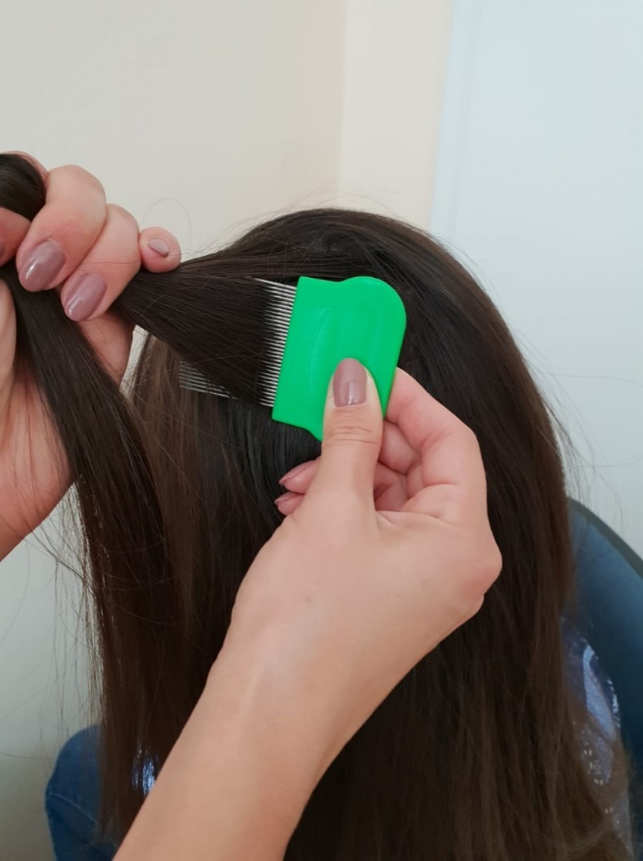
Slika 2. Odstranjivanje gnjida češljanjem
.
Sprječavanje i rješavanje ušljivosti je često teško, te zahtijeva upornost i suradnju svih roditelja. Potrebno je redovito pregledavati vlasište djece, najbolje petkom iza nastave.

